日時：2014年11月1日（土）午前9時30分～午後5時
場所：専修大学神田キャンパス 1号館3階302教室
＊懇親会（会費5000円）は，午後5時30分より，1号館15階ホールで開催いたします。

アクセスマップ
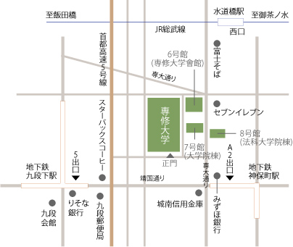

・水道橋駅（JR）西口より徒歩7分
・九段下駅（地下鉄／東西線，都営新宿線，半蔵門線）出口5より徒歩3分
・神保町駅（地下鉄／都営三田線，都営新宿線，半蔵門線）出口A2より徒歩3分

キャンパスマップ
大会・懇親会会場
